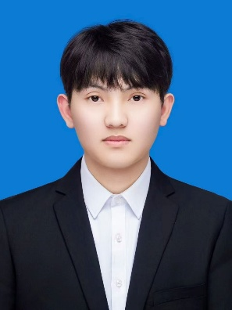
产品与解决方案工程师 浙江大华科技有限公司 2025.10-2026.01
- 跟进安防项目现场交付全流程质量，对接客户与技术部门排查部署阶段的异常问题，推动整改落地与闭环验证，保障项目按期交付。
- 参与产品信息化调研与业务需求梳理，结合现场运行数据复盘业务痛点，协助优化技术交付流程，推动故障响应与处置流程标准化，提升运维处置效率。
- 学习监控系统与网络设备运维体系，掌握告警响应、故障初步定位与根因分析方法，输出问题排查记录与复盘总结，支撑系统稳定性持续优化。
市场运营实习生 德施曼 2024.07-2024.09
- 基于用户行为与销售数据开展量化分析，独立撰写数据洞察报告，提炼业务痛点与优化方向，支撑运营策略迭代，推动相关品类销售额提升20%。
- 参与用户需求调研与分析，将业务问题转化为可落地的优化建议，锻炼了从数据到决策的咨询分析与报告编制能力。
- 推进项目落地，负责跨部门沟通与进度协调，保障活动与项目按计划推进。

实习经验
数据科学与大数据技术 贵州师范大学（本科） 2022.09-2026.07
- 主修课程：数据可视化、数据分析、计算机网络基础、数据库原理、大数据平台技术、信息检索与分析、操作系统原理、数据安全、ETL 数据处理、程序设计基础、Linux 系统、统计学基础等等
教育背景
具备信息化项目设备运维实操经验，熟悉现场设备部署、故障排查与全流程交付逻辑；数据科学专业背景，掌握统计学分析方法，学习能力强，可快速掌握生产工艺与仪表设备相关知识。做事严谨负责，逻辑清晰，以结果为导向，执行力强；期望深耕贵州化工生产领域，长期稳定发展。
做事严谨负责，逻辑清晰，以结果为导向，执行力强；贵阳本地生源，期望深耕贵州化工生产领域，长期稳定发展。。
◆ 具有结果导向，对运维与技术支持方向有明确职业规划，愿意长期在领域深耕学习
自我评价
干事 院学生会 2022.10~2024.12
- 负责院校级活动策划与执行，协调多部门完成资源整合及流程优化；
- 运用数据分析方法评估活动参与度与反馈，为策划提供量化依据，提升活动效果；
- 组织体育节、志愿活动等10余场校园项目，团队协作满意度达95%，提升组织协调与跨部门沟通能力。

校园经历·
职业技能
手机： 18146216736
邮箱： 318700559@qq.com
微信： W0614patient
地址： 贵州省贵阳市
姓 名： 魏文丰
年 龄： 24
学 历： 大学本科
学 校： 贵州师范大学
基本信息
- 掌握计算机网络原理，拥有安防系统设备部署、现场调试与故障排查实操经验，可独立保障系统稳定运行。
- 具备数据分析与复盘能力，可基于运行数据输出分析报告，为效率提升提供数据支撑。
- 熟练使用Word、Excel、PPT等办公软件，可独立完成项目文档、报告编制与过程梳理工作。
- 持有大学英语四级、全国计算机二级、NIIT技能证书、丙等奖学金、单项活动奖、驾驶证等。

